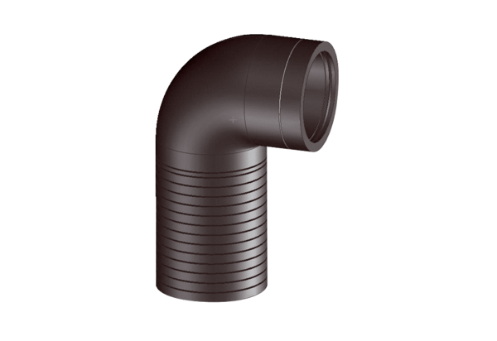Hőszigetelt ívrátét hosszú szárral ABLS 160Csomagolási egység: 1 darabVálaszték: K
Termékszám: 0058.0048Gyártó: MAICO

